1

错误原因：Uncaught ReferenceError: route_lis is not defined

解释：未捕获的ReferenceError:没有定义route_lis

解决：将route_lis进行定义

2

错误原因： Cannot read property 'rimage' of undefined

解释：无法读取未定义的属性“rimage”

解决：原因遍历时多遍历里一次，造成一个数值未定义，解决，减少遍历一次

3错误原因：org.apache.ibatis.executor.ExecutorException:

A query was run and no Result Maps were found for the Mapped Statement 'cn.itcast.dao.UserDao.findAll'.

It's likely that neither a Result Type nor a Result Map was specified.

解释：org.apache.ibatis.executor。ExecutorException:

运行了一个查询，没有找到映射语句“cn.itcast.dao.UserDao.findAll”的结果映射。

很可能既没有指定结果类型，也没有指定结果映射。

解决：将<select id="findAll" resultType="cn.itcast.domin.User">的resultType="cn.itcast.domin.User加进去了

解释原因：结果不知道封装到哪里



4

错误原因：There is no getter for property named 'username' in 'class cn.itcast.domin.QueryVo'

解释：class cn.itcast.domin.QueryVo中没有名为'username'的属性的getter

解决：like #{user.username}，QueryVo里面有user属性

5

Idea给的虚拟位置一样，用elipse就不会一样



错误原因：<aop:pointcut id="transferPoint" expression="execution( * itcast.service.impl.AccountServiceImpl.*(..))"></aop:pointcut>

错误所在：Execution里面存着语法问题

解决：把语法重新写一遍

6



请求参数不匹配

原因：参数拼写错误



7

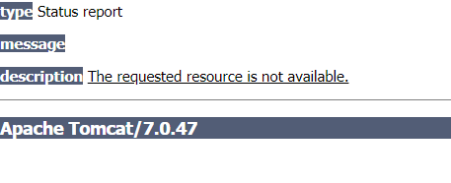

解释：请求资源无法找到

原因：相当于@servlet()配置了路径为/

8

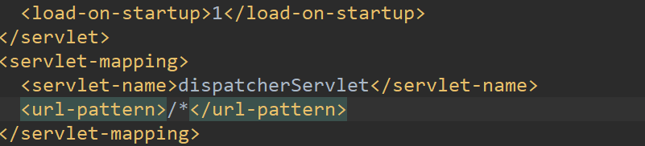

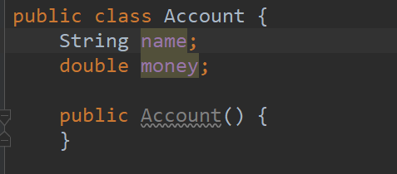

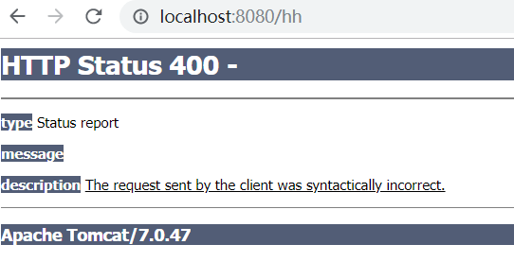

该异常是double类型的数据在类定义里面默认值为0.0

而浏览器不传值过来时默null所以报错为请求参数异常

9

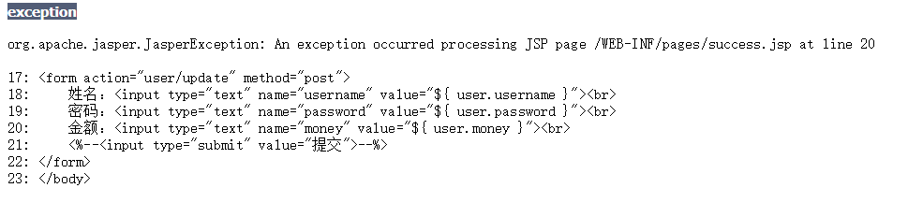

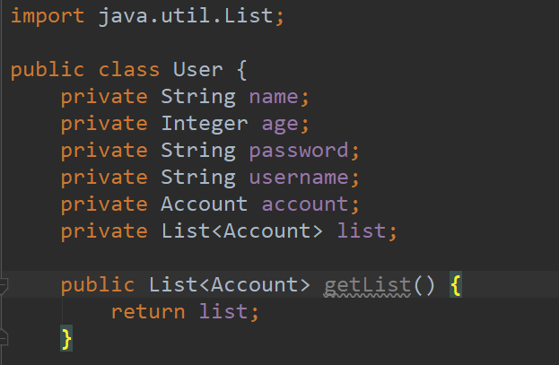

传递过来的域对象中的值在对象中不能为没有该属性。没有报该错误